Apéndice

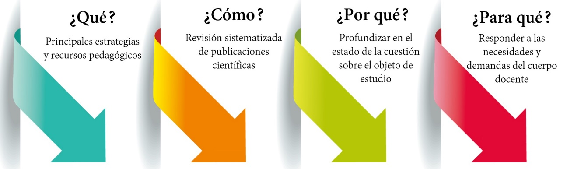
Fig. 1. Propósito de la investigación (Fuente: elaboración propia)

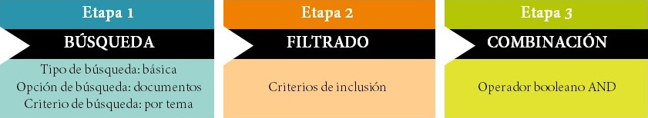
Fig. 2. Protocolo de búsqueda en WoS (Fuente: elaboración propia)

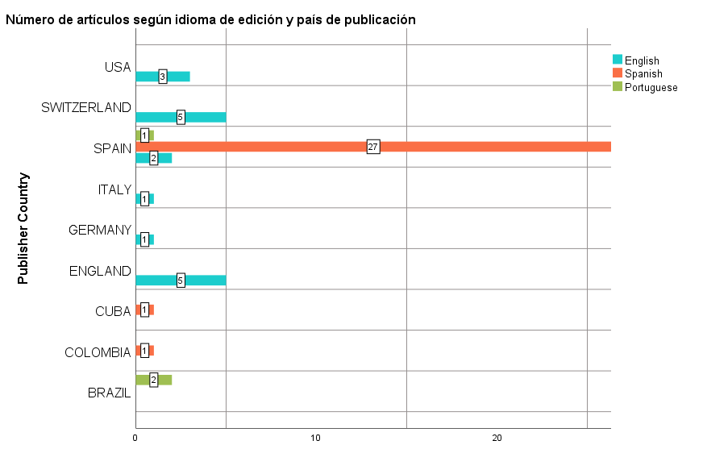
Fig. 3. Número de artículos según país e idioma de edición (Fuente: elaboración propia)

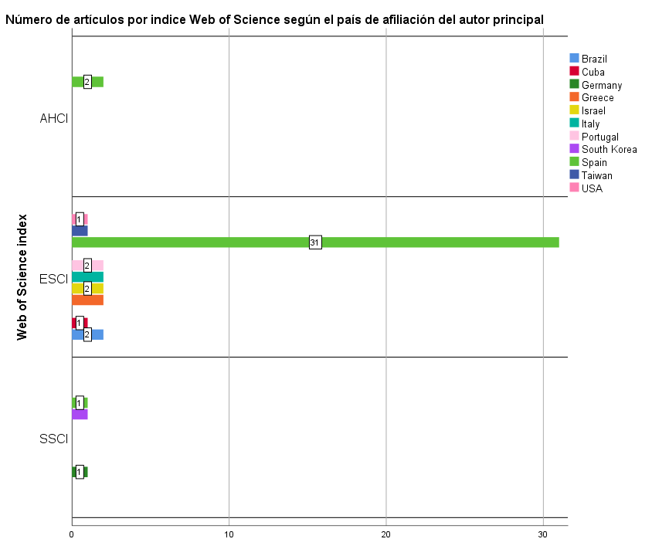
Fig. 4. Número de artículos por índice WoS según el país de afiliación del autor principal (Fuente: elaboración propia)

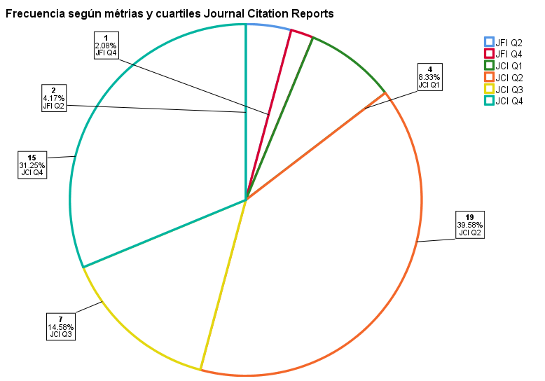
Fig. 5. Frecuencia según métricas y cuartiles Journal Citation Reports (Fuente: elaboración propia)

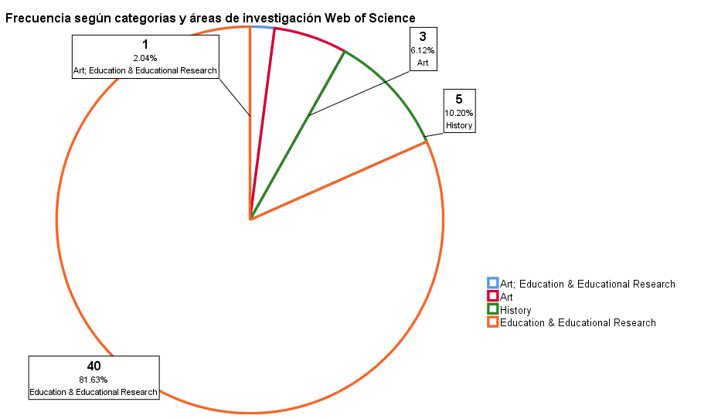
Fig.6. Frecuencia según categorías y áreas de investigación Web of Science (Fuente: elaboración propia)

Tablas

ECUACIÓN EN WoS | RESULTADOS
(TS=(heritage)) AND (DT==("ARTICLE") AND TASCA==("ANTHROPOLOGY" OR "ARCHAEOLOGY" OR "ART" OR "COMMUNICATION" OR "COMPUTER SCIENCE ARTIFICIAL INTELLIGENCE" OR "COMPUTER SCIENCE CYBERNETICS" OR "COMPUTER SCIENCE THEORY METHODS" OR "COMPUTER SCIENCE INTERDISCIPLINARY APPLICATIONS" OR "CULTURAL STUDIES" OR "ECOLOGY" OR "EDUCATION EDUCATIONAL RESEARCH" OR "HISTORY" OR "SOCIAL ISSUES" OR "SOCIOLOGY") AND EDN==("WOS.SSCI" OR "WOS.ESCI" OR "WOS.AHCI") AND PY==("2022" OR "2021" OR "2020")) | Heritage  3917
(TS=(heritage education)) AND (DT==("ARTICLE") AND EDN==("WOS.SSCI" OR "WOS.ESCI" OR "WOS.AHCI") AND TASCA==("ANTHROPOLOGY" OR "ARCHAEOLOGY" OR "ART" OR "COMMUNICATION" OR "COMPUTER SCIENCE ARTIFICIAL INTELLIGENCE" OR "COMPUTER SCIENCE CYBERNETICS" OR "COMPUTER SCIENCE THEORY METHODS" OR "COMPUTER SCIENCE INTERDISCIPLINARY APPLICATIONS" OR "CULTURAL STUDIES" OR "DANCE" OR "DEVELOPMENT STUDIES" OR "ECOLOGY" OR "EDUCATION EDUCATIONAL RESEARCH" OR "FOLKLORE" OR "HISTORY" OR "LINGUISTICS" OR "MULTIDISCIPLINARY SCIENCES" OR "SOCIAL ISSUES" OR "SOCIAL SCIENCES INTERDISCIPLINARY" OR "SOCIOLOGY" OR "THEATER" OR "WOMEN S STUDIES")) | Heritage Education  2083
(TS=(perceptions)) AND (DT==("ARTICLE") AND TASCA==("ANTHROPOLOGY" OR "ARCHAEOLOGY" OR "ART" OR "COMMUNICATION" OR "COMPUTER SCIENCE ARTIFICIAL INTELLIGENCE" OR "COMPUTER SCIENCE CYBERNETICS" OR "COMPUTER SCIENCE THEORY METHODS" OR "COMPUTER SCIENCE INTERDISCIPLINARY APPLICATIONS" OR "CULTURAL STUDIES" OR "ECOLOGY" OR "EDUCATION EDUCATIONAL RESEARCH" OR "HISTORY" OR "SOCIAL ISSUES" OR "SOCIOLOGY") AND EDN==("WOS.SSCI" OR "WOS.ESCI" OR "WOS.AHCI") AND PY==("2022" OR "2021" OR "2020")) | Perceptions  22725
(TS=(Teacher training)) AND (DT==("ARTICLE") AND EDN==("WOS.ESCI" OR "WOS.SSCI" OR "WOS.AHCI") AND TASCA==("ANTHROPOLOGY" OR "COMPUTER SCIENCE THEORY METHODS" OR "ARCHAEOLOGY" OR "ART" OR "COMMUNICATION" OR "COMPUTER SCIENCE CYBERNETICS" OR "COMPUTER SCIENCE INTERDISCIPLINARY APPLICATIONS" OR "CULTURAL STUDIES" OR "DANCE" OR "ECOLOGY" OR "EDUCATION EDUCATIONAL RESEARCH" OR "FOLKLORE" OR "FILM RADIO TELEVISION" OR "HISTORY" OR "LINGUISTICS" OR "SOCIAL ISSUES" OR "SOCIOLOGY" OR "THEATER" OR "WOMEN S STUDIES")) | Teacher Training  10905
Tabla 1. Ecuaciones en WoS y resultados por término de búsqueda.

COMB. | TÉRMINOS | RES.
c1 | Heritage Education AND Perceptions | 36
c2 | Heritage Education AND Teacher Training | 62
c3 | Heritage Education AND Perceptions AND Teacher Training | 8
c4 | Heritage AND Perceptions AND Teacher Training | 9
Total |  | 115
Tabla 2. Combinación de conjuntos y resultados. Nota de tabla. COMB. = combinación, RES. = resultados.

